Специальность: 23.02.03
Курс: 1-й, группа ТМ-1911
Дисциплина (МДК) МДК 01.01 «Устройство автомобилей»
ФИО преподавателя Шигильчёв А.Г.

Задание на период до 8 апреля 2020 г.

Изучить учебный материал по теме «Электрооборудование автомобиля. Бесконтактная система зажигания.» (см. учебник: И.С. Туревский. «Электрооборудование автомобилей», стр. 127-140; ресурсы Интернет).

Изучение бесконтактных систем зажигания

Бесконтактная система зажигания является конструктивным продолжение контактно-транзисторной системы зажигания. В данной системе зажигания контактный прерыватель заменен бесконтактным датчиком. Бесконтактная система зажигания стандартно устанавливалась на ряде моделей отечественных автомобилей, а также могла устанавливаться самостоятельно вместо контактной системы зажигания.

Применение бесконтактной системы зажигания позволяет повысить мощность двигателя, снизить расход топлива и выбросы вредных веществ за счет более высокого напряжения разряда (30000В) и соответственно более качественного сгорания топливно-воздушной смеси.

Конструктивно бесконтактная система включает ряд элементов, среди которых источник питания, выключатель зажигания, датчик импульсов, транзисторный коммутатор, катушка зажигания, распределитель и конечно свечи зажигания. Распределитель соединен со свечами и катушкой зажигания с помощью проводов высокого напряжения.

В целом устройство бесконтактной системы зажигания аналогично контактной системе зажигания, за исключением датчика импульсов и транзисторного коммутатора.

Датчик импульсов предназначен для создания электрических импульсов низкого напряжения. Различают датчики импульсов следующих типов: Холла, индуктивный и оптический.

Наибольшее применение в бесконтактной системе зажигания нашел датчик импульсов использующий эффект Холла (возникновение поперечного напряжения в пластине проводника с током под действием магнитного поля). Датчик Холла состоит из постоянного магнита, полупроводниковой пластины с микросхемой и стального экрана с прорезями (обтюратора). Прорезь в стальном экране пропускает магнитное поле и в полупроводниковой пластине возникает напряжение. Стальной экран не пропускает магнитное поле, и напряжение на полупроводниковой пластине не возникает. Чередование прорезей в стальном экране создает импульсы низкого напряжения.

Датчик импульсов конструктивно объединен с распределителем и образуют одно устройство – датчик-распределитель. Датчик-распределитель внешне подобен прерывателю-распределителю и имеет аналогичный привод от коленчатого вала двигателя.

Транзисторный коммутатор служит для прерывания тока в цепи первичной обмотки катушки зажигания в соответствии с сигналами датчика импульсов. Прерывание тока осуществляется за счет отпирания и запирания выходного транзистора.

Принцип работы бесконтактной системы зажигания

При вращении коленчатого вала двигателя датчик-распределитель формирует импульсы напряжения и передает их на транзисторный коммутатор. Коммутатор создает импульсы тока в цепи первичной обмотки катушки зажигания. В момент прерывания тока индуцируется ток высокого напряжения во вторичной обмотке катушки зажигания. Ток высокого напряжения подается на центральный контакт распределителя. В соответствии с порядком работы цилиндров двигателя ток высокого напряжения подается по проводам высокого напряжения на свечи зажигания. Свечи зажигания осуществляют воспламенение топливно-воздушной смеси.

При увеличении оборотов коленчатого вала регулирование угла опережения зажигания осуществляется центробежным регулятором опережения зажигания.

При изменении нагрузки на двигатель регулирование угла опережения зажигания производит вакуумный регулятор опережения зажигания.
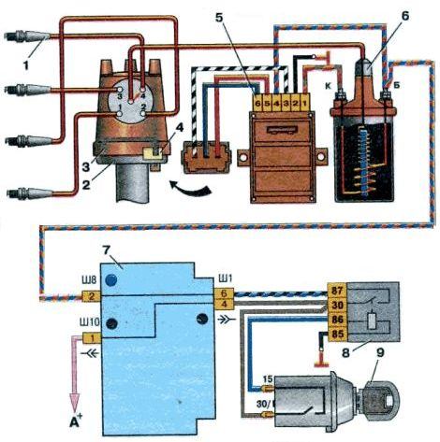

1 - свечи зажигания
2 - датчик-распределитель
3 - распределитель
4 - датчик импульсов
5 - коммутатор
6 - катушка зажигания
7 - монтажный блок
8 - реле зажигания
9 - выключатель зажигания
А - к клемме генератора

Письменно ответить на вопросы:

1. В чем принципиальное отличие бесконтактной системы зажигания от контактной?
2. В чем главное предназначение транзисторного коммутатора?
3. Зарисовать схему бесконтактной системы зажигания.

Примечание: Задания выполнить в рабочих тетрадях и сфотографировать соответствующие страницы, либо набрать текст в текстовом редакторе с вставкой соответствующих иллюстраций (чертежей, рисунков и т.п.).
Фотографии или текстовые файлы отправить до 8 апреля в систему Дистанс (если она недоступна, то на электронную почту: sph2s3m@mail.ru ).

